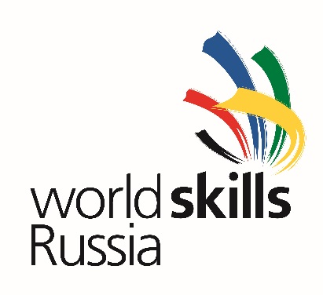
МОЛОДЫЕ ПРОФЕССИОНАЛЫ
Союз «Молодые профессионалы (Ворлдскиллс Россия)» выступает официальным представителем международного движения WorldSkills в России и охватывает все регионы страны. В России ежегодно проводятся чемпионаты «Молодые профессионалы» (WorldSkills Russia) .
Команда гимназии - призер регионального этапа
Всероссийского конкурса молодых профессионалов «Junior Skills» 2016
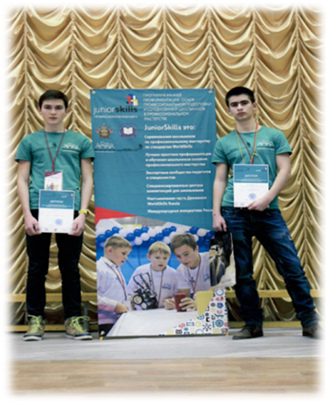
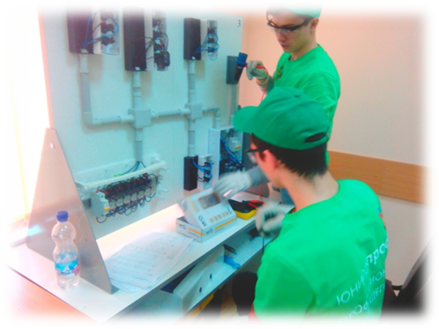
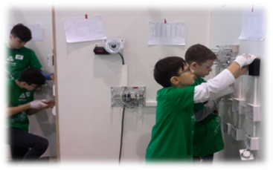

Команда гимназии одержала победу в V Национальном
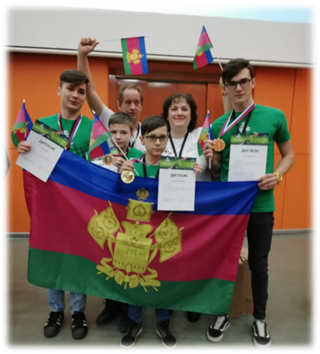
фестивале «Юниор Профи» по компетенции «Электротехника»

Всероссийский технологический фестиваль «PROFEST» – крупнейший в Европе и один из крупнейших в мире фестивалей, ежегодно собирающий лучших участников научно-технического творчества в возрасте от 6 до 30 лет, которые представляют свои уникальные разработки.

